**‘꿀 스틱’ 키워드분석을 통한**

**신제품 기획**

팀명: 두잇

팀원: 홍성욱, 신익환, 권영재

2023.08.30.

목 차

1. ‘꿀 스틱’ 분석 결과 -------------------------------------------- p.2

1. ‘꿀 스틱’ 키워드 분석 ----------------------------------------- p.5

1. 데이터 수집채널 선정 ----------------------------------------- p.6
2. 브랜딩 분석 ---------------------------------------------------- p.9
3. ‘꿀 스틱’ 소비환경 분석 ------------------------------------- p.12
4. 패키지 분석 --------------------------------------------------- P.14
5. 레시피 분석 --------------------------------------------------- P.18
6. 첨가물 분석 --------------------------------------------------- P.19
7. 콘텐츠 제안 --------------------------------------------------- P.21

|  |  |
| --- | --- |
| **1.** | **‘꿀 스틱’ 분석 결과** |

**1-1. 데이터 수집 채널 요약**

|  |  |  |
| --- | --- | --- |
| **데이터 플랫폼** | **데이터 성격** | **데이터 수** |
| 네이버 스마트스토어 | 10~40대 전연령 | 리뷰 55796개 |
| 마켓컬리 | 30~40대 여성 | 리뷰 10476개 |
| 29cm(워커비) | 20~30대 여성 | 리뷰 4924개 |
| 카카오톡 선물하기 | 20~30대 여성 | 리뷰 1921개 |
| 네이버 블로그 | MZ세대(18~41세) | 블로그 포스팅 1768개 |

**1-2. 브랜딩**

- 일반 꿀 스틱과 제주 꿀 스틱 모두 ‘천연’, ‘자연’, ‘청정’ 키워드의 빈도가 높게 나타남. 따라서 제주 꿀 스틱과 일반 꿀 스틱에 대해 소비자들이 **‘천연’, ‘자연’, ‘청정’**이라는 동일한 니즈를 가지고 있다고 판단됨.

- 제주 꿀 스틱은 일반 꿀 스틱과 달리 제주 특산품, 한라산과 같은 제주 관련 키워드 빈도가 높게 나타남. 이를 바탕으로 제주 꿀 스틱 리뷰를 분석해봤을 때, 제주 꿀 스틱 구매자들의 **제주의 청정 자연에 대한 신뢰**가 구매로 이어진다는 점이 파악되어 **제주 청정 자연을 잘 드러내는 브랜딩**이 필요하다고 판단됨.

- 제주 마음 샌드, 제주 맥주, 제주 삼다수의 제주 청정 자연을 활용한 브랜딩을 참고한다면 도움이 될 수 있음.

**1-3. 꿀 스틱 소비 환경 분석**

- 모든 데이터(네이버 스마트스토어, 네이버블로그, 네이버지식인, 마켓컬리, 29cm(워커비), 카카오톡 선물하기)에서 모두 **‘선물’** 키워드가 가장 높은 빈도로 나타남

- 카카오톡 선물하기와 워커비 제품들의 리뷰 분석 결과, 젊은 세대들이 꿀 스틱을 **비슷한 나이대의 친구와 직장 동료** 간에 많이 주고받는다는 사실을 파악함. 이때, **예쁘고 귀여운 패키지**에 대한 반응이 높았음.

- 네이버 스마트스토어 리뷰 분석 결과, 꿀 스틱을 어르신들에게 많이 선물한다는 점을 파악함. 이때 **고급스러운 패키지**에 대한 반응이 높았음.

**1-4. 패키지 분석**

- 어르신 키워드 언급이 많았던 네이버 블로그와 쇼핑의 패키지 반응 분석 결과 **어르신**께 선물하는 경우를 타겟팅할 때 **고급스러운 패키지**가 가장 적합하며, 이때 **골드 색상의 라벨링이나 블랙 색상의 패키징**을 활용하면 효과적일거라 판단됨.

- 실제로 블랙 패키지 제품의 리뷰에서 **‘블랙’**이 언급시 고급스럽다고 말한 비율이 약 88%에 달함.

|  |  |  |
| --- | --- | --- |
| 고급 관련 리뷰 언급이 많았던 제품 패키지 | | |
| 고급 관련 비율 : **18.52%** | 고급 관련 비율 : **10.39%** | 고급 관련 비율 : **9.6%** |
|  |  |  |

- 친구 키워드 언급이 많았던 29cm(워커비)와 카카오톡 선물하기 패키지 반응 분석 결과 **친구**에게 선물하는 경우를 타겟팅할 때 **귀엽고 예쁜 패키지**가 가장 적합하며, 이때 **다양한 원색 색감과 패턴, 캐릭터 이미지**를 활용하면 효과적일거라 기대됨.

- 실제로 리뷰에서 **‘캐릭터’**가 언급될 때 귀엽다는 반응이 90%에 달함.

|  |  |  |
| --- | --- | --- |
| 예쁨/귀여움 관련 리뷰 언급이 많았던 제품 패키지 | | |
| 예쁨 관련 비율 : **38.53%** | 예쁨 관련 비율 : **27.78%** | 예쁨 관련 비율 : **27.13%** |
|  |  |  |
| 귀여움 관련 비율 : **35.78%** | 귀여움 관련 비율 : **31.81%** | 귀여움 관련 비율 : **7.56%** |
|  |  |  |

**1-5. 레시피 분석**

- 일반적으로 꿀 스틱을 **음료에 타 먹는 경우**가 가장 많았음.

- 함께 먹는 레시피 비율은 **음료 – 요거트 – 빵/떡 – 과일 – 치즈** 순으로 많음.

- 마켓컬리의 프리미엄 소비자들은 컬리 플랫폼 내에서 요거트를 함께 구매할 수 있어 요거트와 함께 먹는 비율이 높은 것으로 판단됨.

**1-6. 첨가물 분석**

- 수집된 206개의 꿀 스틱 제품 중 첨가물이 들어간 꿀 스틱은 2.43%에 불과함.

- **첨가물에 대한 소비자들의 선호**가 구매로 이어져 **첨가물의 맛과 향**에 대한 긍정 리뷰가 많은 것으로 확인됨.

- 기본적으로 음료에 타서 먹는 경우가 가장 많으며, 첨가물의 특성에 따라 레몬-탄산수, 시나몬-베이글, 바나나-라떼, 초코-빵과 같은 다양한 꿀 스틱 활용 레시피를 확인할 수 있음.

**1-7. 콘텐츠 제안**

- 다양한 음료와 꿀 스틱과의 **최적의 비율**에 대한 가이드를 제공하는 **‘꿀팁 보틀’**과 함께하는 **‘꿀조합 스틱’**으로 소비자들에게 긍정적인 반응을 이끌어내어 시장 경쟁력을 가질 수 있을 거라고 기대됨.

|  |  |
| --- | --- |
| **2.** | **‘꿀 스틱’ 키워드 분석** |

* 1. **‘꿀 스틱’ 키워드 검색 동향**

- 꿀 스틱에 대한 검색 및 클릭량 추이를 보면, 꿀 스틱에 대한 수요가 지속적으로 증가하고 있음을 알 수 있음.

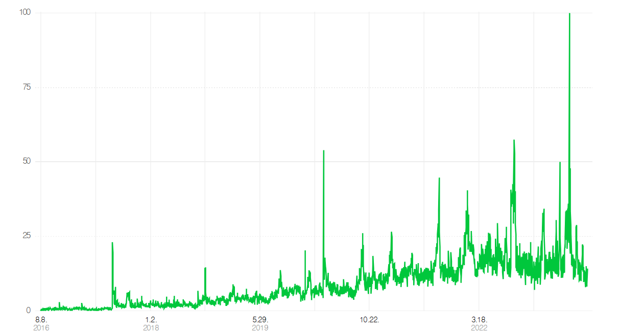

< 2016.08.08 ~ 2023.08.07 꿀 스틱 검색 및 클릭량 추이>

* 1. **꿀 스틱 상품 현황**

- 현재 약 4만 5천개의 꿀 스틱 제품이 시중에서 판매되고 있어 경쟁이 치열함을 알 수 있음.

- 네이버 스마트스토어 상위 40개의 제품 분석 결과, 평균적으로 1g당 77원, 100g당 7700원으로 확인됨.

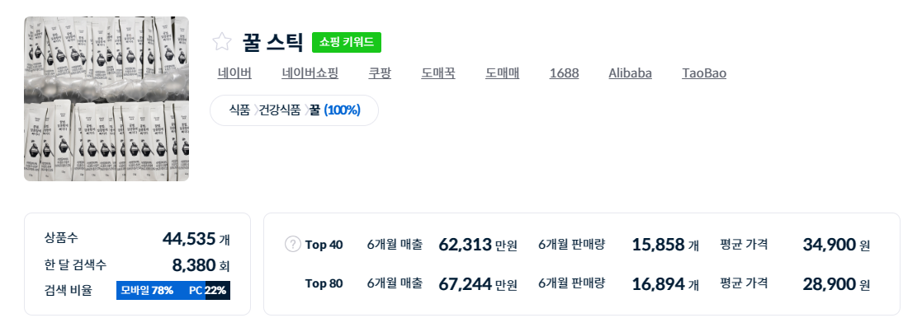

<아이템 스카우트 상품 정보>

|  |  |
| --- | --- |
| **3.** | **데이터 수집채널 선정** |

* 1. **네이버 스마트스토어**



- 제품을 실제로 구매한 사용자들의 리뷰를 포함하고 있음. 제품에 대한 직접적인 피드백을 제공하며, 고객들의 구매 의사 결정에 영향을 미칠 수 있는 중요한 자료가 됨.

- 약 54,000개의 리뷰로 타 채널에 비해 양질의 리뷰들이 많음.

- 10~50대의 전 연령에서 높은 이용률을 보임.

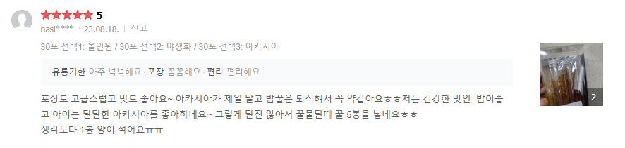

* 1. **네이버 블로그**



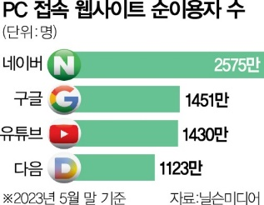- ‘23년 기준 네이버 검색 점유율 약 65%로 1위

- ’22년 기준 블로그 약 3200만개가 운영 중이며 총 103만명의 사용자가 주 1회 이상 블로그 글을 업로드하고 있음.

- 2021년 현재 대한민국의 인구수의 약 58%가 이용하며, 그 중 약 70%가 MZ세대임.

- 일반 제품 리뷰에 비해 TPO가 더 상세하게 잘 나타나 있어 데이터 수집 대상으로 선정함.

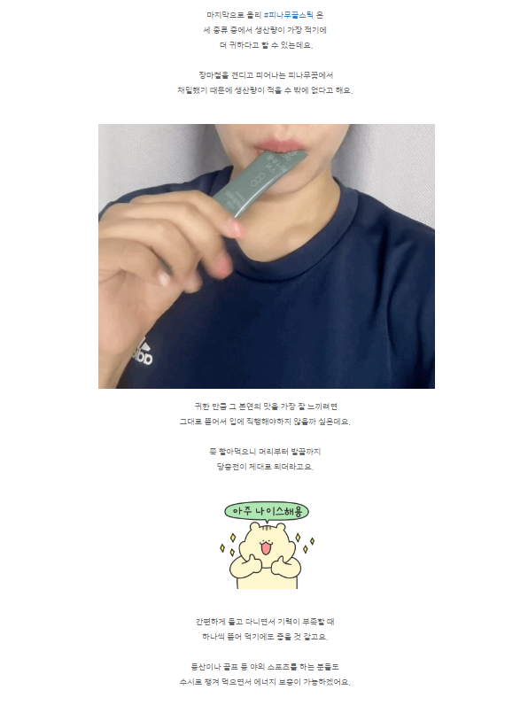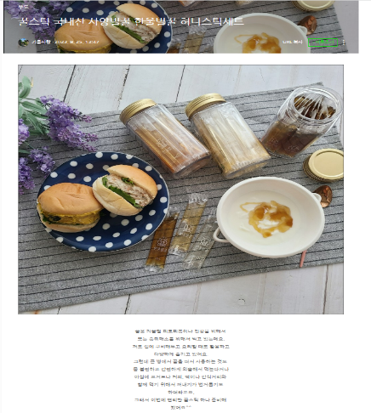

* 1. **마켓컬리**



- 마켓컬리 슬로건: “당신의 라이프스타일을 완성하는 프리미엄 마켓”

- 23년 기준 온라인 식료품 시장 점유율 2위, 누적 회원 약 1200만명, 월 이용자 수 약 300만명.

- 주 고객층은 소득 수준이 높은 30~40대 여성과 제대로 한 끼를 먹고 싶어하는 1~2인 가구의 20대 여성이며, 최근 고령층이 크게 확대되고 있음.

- 구매력이 높은 프리미엄 소비자들의 꿀 스틱 리뷰를 볼 수 있어 데이터 수집 대상으로 선정함.

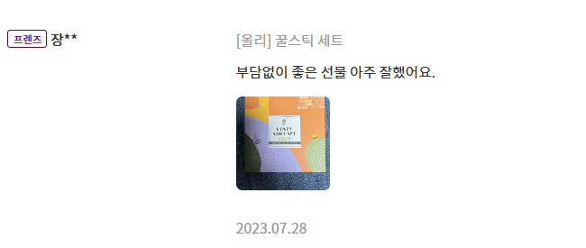

* 1. **29cm**



* 29cm 슬로건 : 감도 깊은 취향 셀렉트샵
* 주 고객층은 20~30대 여성(65%)으로, 최근 MZ세대 사이에서 ‘힙한 쇼핑몰’로 통함
* 23년 2분기 기준 월간 이용자 수 약 100만명, 21년 기준 누적 회원 약 300만명
* 콘텐츠 마케팅을 통해 MZ세대에게 인기가 많고, 워커비의 제품이 입점하여 많은 리뷰가 등록되어 있어 데이터 수집 대상으로 선정함.



* 1. **카카오톡 선물하기**

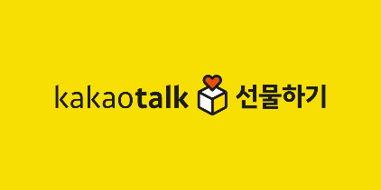

- 21년 기준 월 이용자 수 4600만명의 카카오톡 기반, 20년 기준 월간 이용자 수 2700만명

- 모바일 쇼핑 트렌드 리포트 2021에 따르면 여성(85.9%)이 남성(63.9%)에 비해 이용률이 높았고, 연령별로는 20대(79.7%), 30대(74.8%), 40대(70.4%)로 상대적으로 젊은 연령층에서 높은 이용률을 기록하고 있음.

- 대학내일20대연구소가 15~41세를 대상으로 수행한 소비 행태 조사에 따르면 MZ세대는 타인에게 선물할 때 '직접 전달(10.2%)'보다 '온라인 쇼핑몰 선물하기 기능(66.7%)'을 더 자주 이용하며, 응답자의 약 46.8%가 선물하기 기능을 한 달에 한 번 이상 사용한다고 함.

- 카카오톡을 기반으로 현재 선물하기 시장에서 70%로 압도적인 점유율을 보이고 있는 카카오톡 선물하기 분석을 통해 선물시장에서 꿀 스틱 리뷰를 분석할 수 있어 데이터 수집 대상으로 선정함.

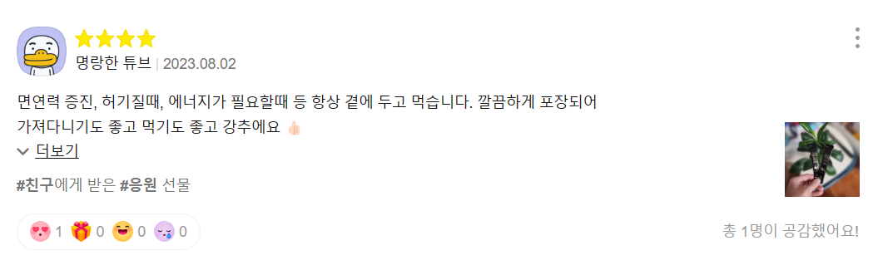

|  |  |
| --- | --- |
| **4.** | **브랜딩 분석** |

**4-1. 네이버 블로그 브랜딩 분석**

- 리뷰데이터는 리뷰 특성상 제품을 선택한 이유에 대한 자세한 설명이 적고 “제품이 맛있다”, “패키지가 예쁘다” 등 간단한 의견이 다수인 반면 네이버 블로그는 TPO와 제품을 자세히 설명하며 꿀 스틱의 어떤 요소가 좋은지에 대한 자세한 데이터들이 나타나 브랜딩 조사 대상으로 선정하였음.

- 총 네이버 블로그 1768건 중 제주제품을 다룬 블로그가 79건 존재함.

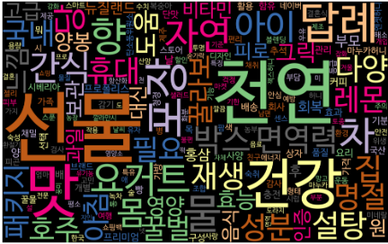 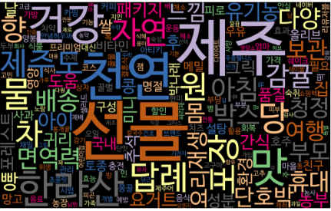

<전체 꿀 스틱 워드 클라우드> <제주가 들어간 워드클라우드>

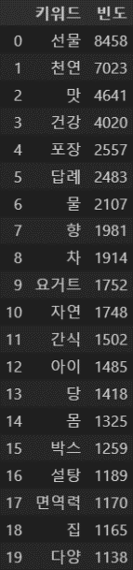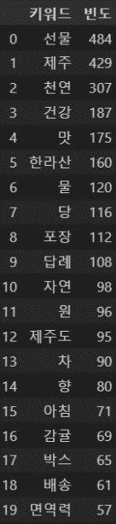 <전체> <제주>

- 전체 키워드 빈도와 제주 키워드 빈도수 순위가 비슷한 양상을 보임. 따라서 제주 꿀 스틱 제품에 대한 소비자들의 니즈와 전체 제품에 대한 소비자들의 니즈가 유사하다고 판단됨.

- 가장 많은 빈도를 차지하는 키워드는 천연(7023회), 자연(1748회), 청정(461회) 등의 본질에 대한 키워드가 보여짐.

- 천연이라는 키워드를 사용한 1252개의 블로그 중 25%의 블로그에서 나타난 탄소 키워드는 총 398회 언급되었으며 이는 꿀을 천연 벌꿀과 사양 벌꿀(설탕 꿀)로 가르는 기준인 탄소 동위원소비를 뜻하며, 식약처 기준 -23.5%, 한국양봉농협 기준 -22.5% 수치 이하여야만 천연 벌꿀이라고 인정이 됨.

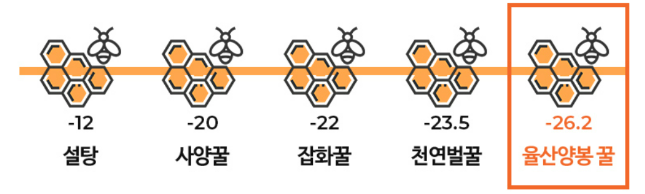

**4-2. 제주 꿀 스틱 브랜딩 제안**

- 일반 꿀 스틱 제품과 달리 제주 꿀 스틱 제품에 대한 소비자들의 키워드 빈도 분석 순위에는 제주의 특산물이나 한라산 같은 특정 지역의 키워드들이 보임

- 분석 결과, **제주의 청정 자연 이미지를 잘 드러낸 브랜딩**이 가장 적합하다고 판단됨.

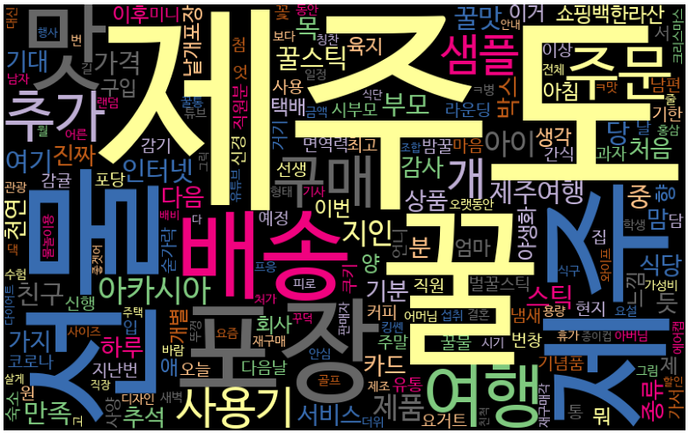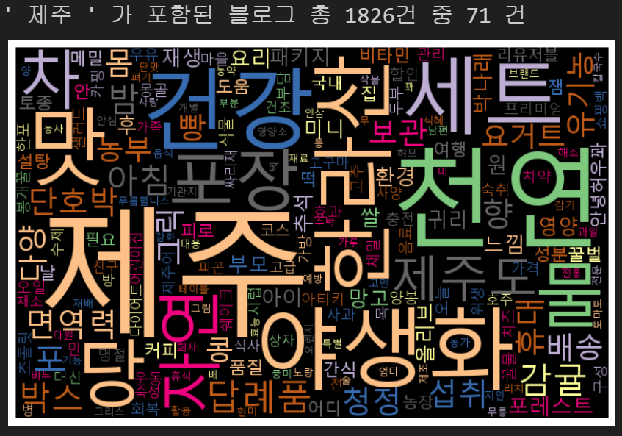

<네이버 스마트스토어 ’제주’ 워드클라우드> <네이버 블로그>

**4-3. 플랫폼별 제주 꿀 스틱 제품 실제 리뷰 사례**

*“제주 벌꿀이래서 믿고 샀어요.”*

*“달고 달고 달아요 제주에서 온거라 믿고 먹어요”*

<마켓컬리 제주벌꿀영농조합 꿀 스틱 리뷰>

*“다른 브랜드의 꿀도 구매하여 먹어봤는데, 제주 꿀먹은한라산 꿀이 더 맛있어요. 아이도 먹어보더니, 제주꿀이 더 맛있대요.”*

*“제주꿀이라고 하니 망설일 필요없이 구매해보았습니다!”*

<네이버 스마트스토어 꿀먹은 한라산 꿀 스틱 리뷰>

*“제주 야생화 꿀은 청정 제주의 야생화 꽃을 그대로 담은 깨끗한 천연 자연 벌꿀이다.”*

*“제주 청정 자연을 그대로 담은 낱개 개별 포장의 꿀 스틱인 것이죠.”*

*“제주의 청정 자연을 그대로 담아낸 Honey stick 포레스트 제주 가시아방 꿀 스틱”*

<네이버 블로그 제주 꿀 스틱 포스팅>

- 실제 리뷰 분석 결과 “제주산이여서 좋았다”, “제주산이여서 믿을 수 있다”, “청정 제주의 자연을 담았다.”는 글들이 많았음. 따라서 제주 꿀 스틱 구매자들의 **제주의 청정 자연에 대한 신뢰**를 알 수 있음.

**4-4. 제주의 청정 자연 이미지를 잘 살린 브랜딩 사례**

1. 제주 마음 샌드

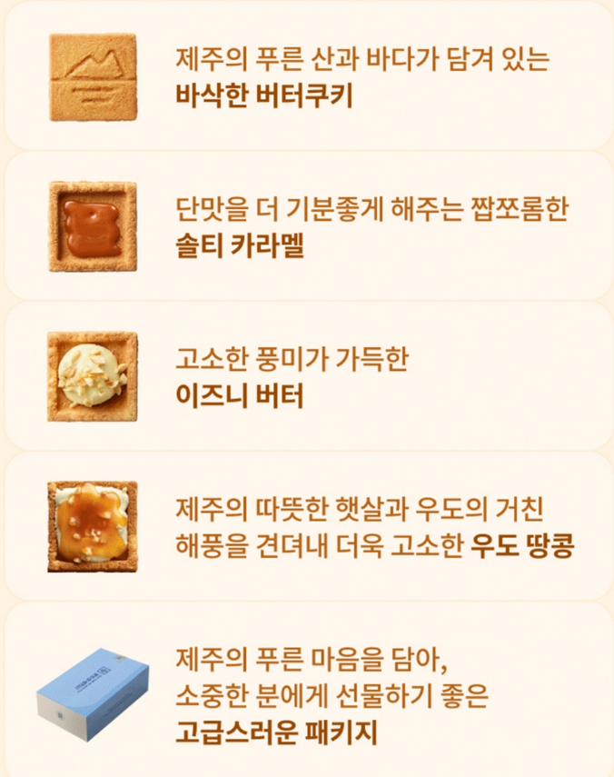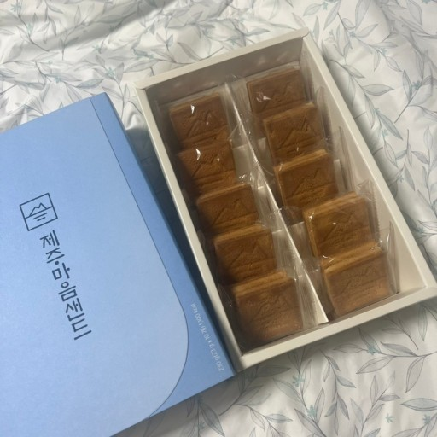

- 제주의 따뜻한 햇살과 우도의 거친 해풍을 견뎌내 작지만 고소한 **우도 땅콩**에 버터의 풍미와 카라멜, 적당히 짭조름해 기분 좋은 단맛을 더하는 천일염이 어우러져 오도독 한 입 베어 물면 잊지 못할 제주의 풍경을 입 안 가득 선사함.

- 제주 한정 판매로 인기가 아주 높음.

1. 제주 맥주

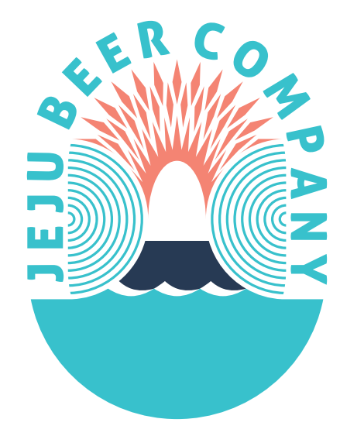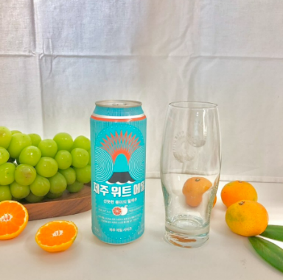

- 제주 맥주의 로고 타입은 제주 맥주가 탄생한 제주도의 지형적 특성을 아이콘화함. **제주도의 바다를 연상시키는 블루컬러와 감귤색의 조화**를 통해 제주의 청정 자연을 강조함.

- 제주 위트 에일은 제주 햇감귤피를 넣어 산뜻한 맛이 특징인 밀맥주. 은은한 감귤 향의 끝 맛이 입안을 깔끔하게 정리해준다는 평가를 받으며, 라거 중심이던 한국 맥주 시장에 에일로 수제맥주 대중화를 이뤄내며 한국 맥주씬을 새롭게 개척하는데 성공.

1. 제주 삼다수

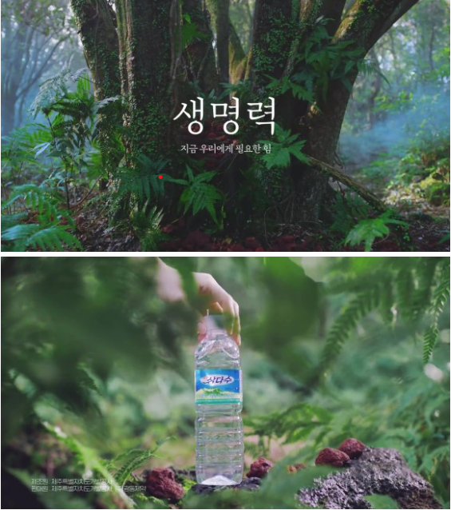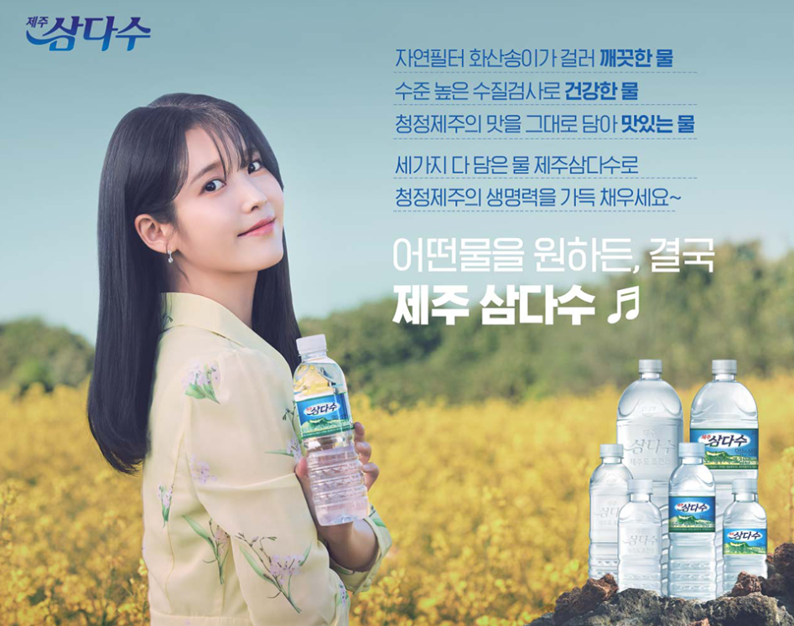

- “**유네스코가 지정한 세계자연유산의 물**”, **“청정 제주의 생명력을 가득 채우세요”** 등의 문구와 제주도의 자연으로 제주 청정 자연을 잘 드러냄.

|  |  |
| --- | --- |
| **5.** | **꿀 스틱 소비 환경 분석** |

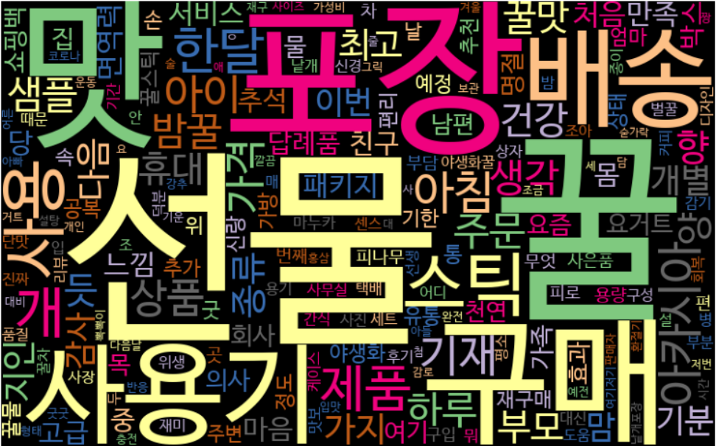

<네이버 스마트스토어 꿀 스틱 리뷰 워드클라우드>

- 네이버 스마트스토어, 네이버블로그, 네이버지식인, 마켓컬리, 29cm(워커비), 카카오톡 선물하기 모두 **‘선물’**이 가장 높은 빈도로 나타남.

- 이를 통해 꿀 스틱이 **선물용**으로 많이 소비됨을 알 수 있음.

**5-1. 카카오톡 선물하기 태그 분석**

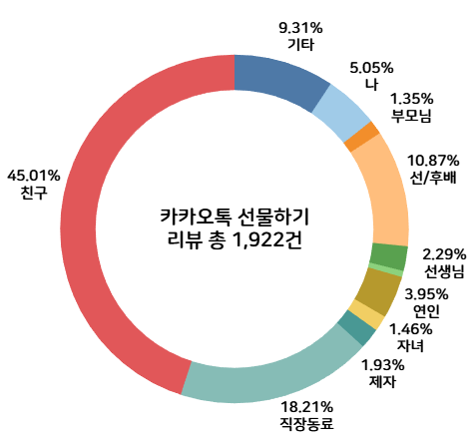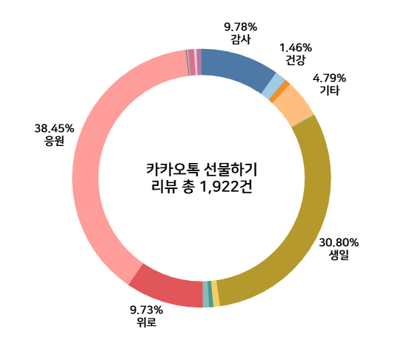

- 카카오톡 선물하기의 태그를 분석한 결과, 약 45%가 친구에게 선물을 하며, 직장동료에게 선물하는 경우도 많음. 이를 통해 꿀 스틱을 **비슷한 나이의 동료나 친구**와 많이 주고 받는 것을 확인할 수 있음.

- 선물하는 상황으로는 응원, 생일이 가장 많이 나타남.

**5-2. 네이버 블로그 선물 키워드 분석**

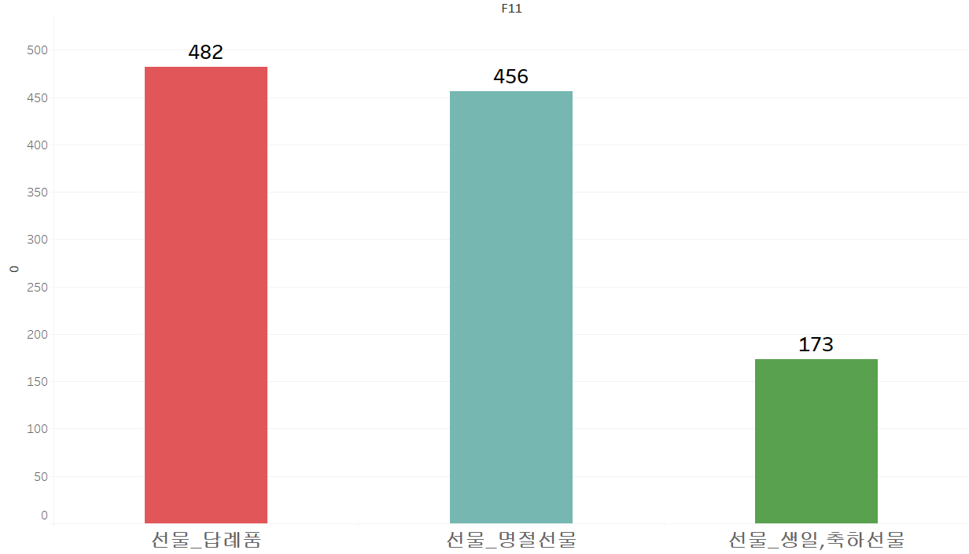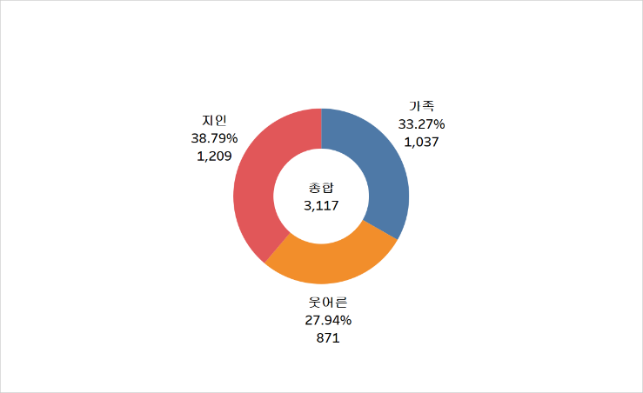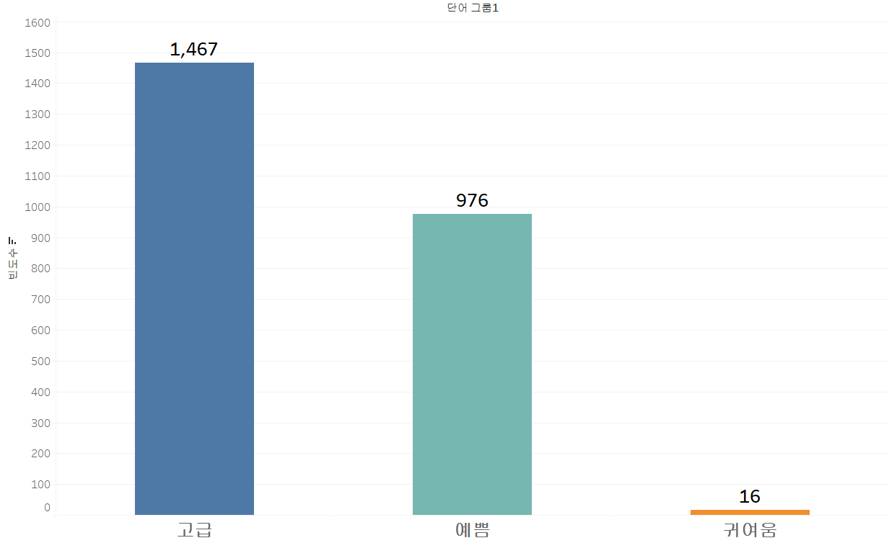

<네이버 블로그 선물 키워드 분석>

- '선물' 키워드가 들어간 블로그 중 결혼, 돌잔치 등 **답례품**으로 가장 많이 사용하였으며, 명절 선물, 생일선물과 축하선물 등의 상황에 사용하고 그 외에는 건강을 지키기 위해 구매하는 것으로 보여짐.

- 지인, 가족, 웃어른 순으로 많이 보내며 자신과 가족의 건강을 위해 구매하는 것으로 보여짐. 이렇게 사용할 때 **고급스러운 패키지**를 가장 선호하며, 예쁨, 귀여움 순으로 나타남.

|  |  |
| --- | --- |
| **6.** | **패키지** |

**6-1. 플랫폼별 패키지 반응 빈도분석**

- 실제 리뷰 빈도 분석을 통해 패키지에 대한 반응을 3가지(고급/예쁨/귀여움)으로 분류하여 비율과 실제 상품을 분석함.

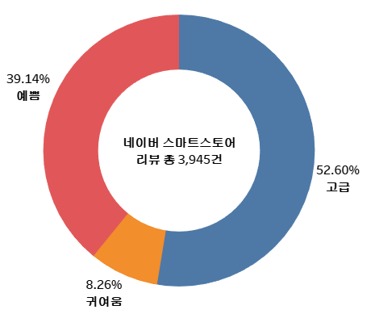

<네이버 스마트스토어 꿀 스틱 패키지에 대한 고객 리뷰 빈도 및 분포>

- 네이버 스마트스토어에서 꿀 스틱에 대한 패키지 분석 결과, **‘고급’**에 대한 리뷰가 가장 많았으며, 다음으로 ’예쁨’, ‘귀여움’순으로 분포를 차지함.

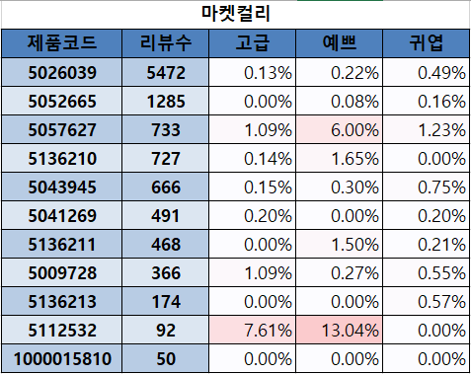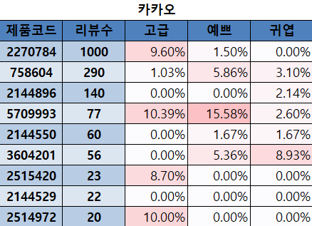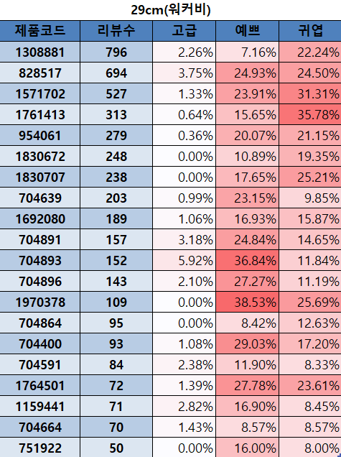

- 워커비, 마켓컬리, 카카오톡 선물하기의 꿀 스틱 제품 패키지 분석 결과, 워커비 제품들에서 ‘**예쁨/귀여움’** 키워드의 비율이 두드러지게 나타남.

**6-2. 플랫폼별 워드클라우드 분석**

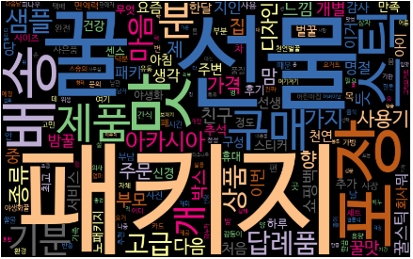 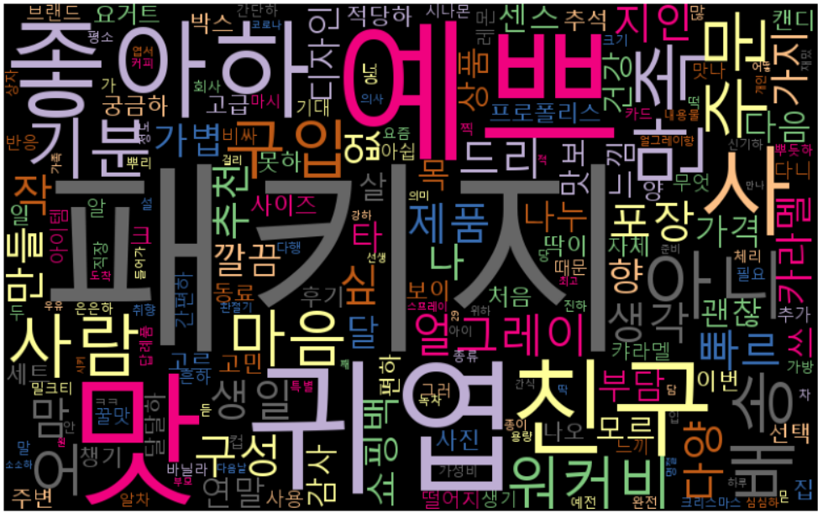

<네이버 스마트스토어 패키지 워드클라우드> <29cm(워커비)>

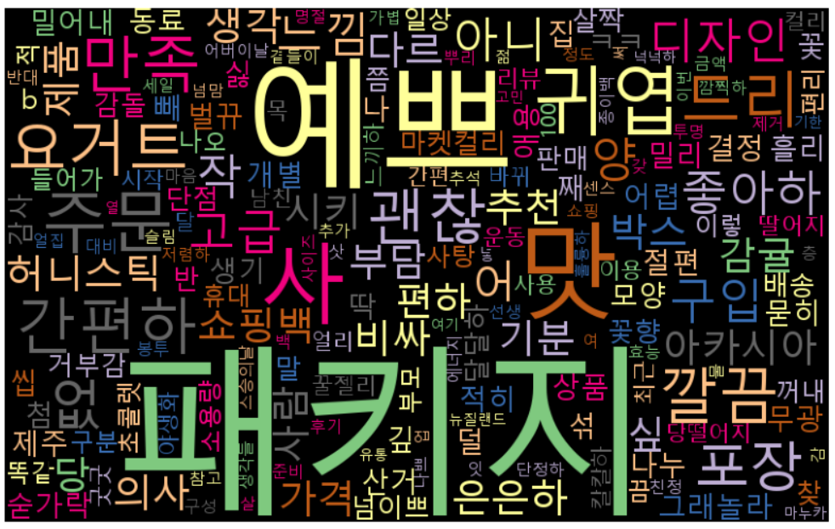 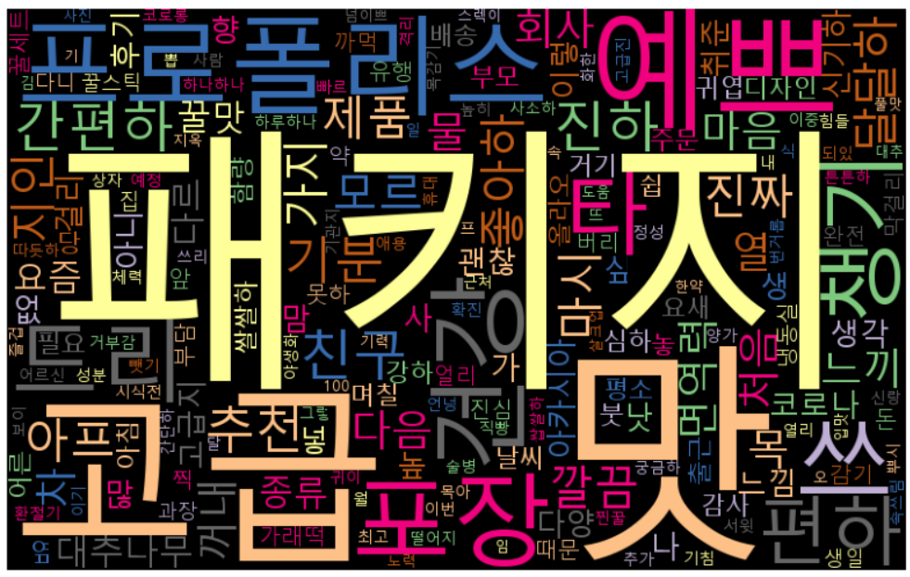

<마켓컬리> <카카오톡 선물하기>

**6-3. 패키지 분석**

- 제품별로 리뷰의 키워드 비율을 파악해, 가장 높은 비율인 제품 이미지를 분석함.

1. 어르신들께 선물 드릴 고급스러운 패키지

- 네이버 스마트스토어의 선물 대상 연령대 분석 결과, **어르신들께 선물하는 경우**가 많았음.

- 이때 네이버 스마트스토어 제품들의 패키지에 대한 ‘고급’ 관련 반응이 많은 것을 보아 어르신들께 선물하는 상황에서는 고급스러운 패키징이 가장 적합하다고 판단됨.

(1-1) 고급 키워드 비율이 높은 제품 분석

- **골드 계열의 라벨링**을 소비자들이 고급스럽게 생각하는 경향을 보임.

- 흔하지 않은 **블랙 색상의 패키지**가 고급스러운 이미지를 형성함.

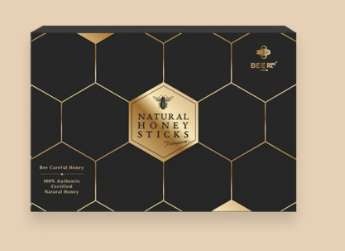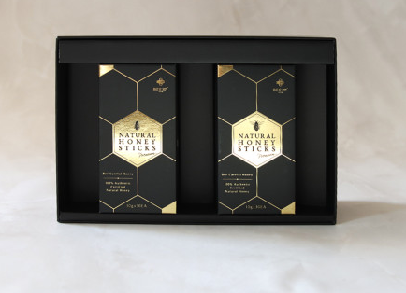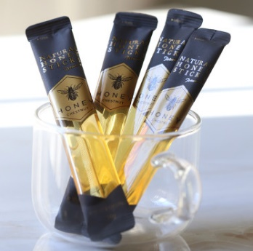

<비케어풀 국산 천연 꿀 스틱 60포 꿀답례품 휴대용 벌꿀>

**'고급' 관련 비율: 18.52%**

*“블랙 프린팅이 특히* ***진한 검정색****이라 더 고급스러워요.”*

*“선물하기에* ***블랙에 골드조합****도 세련되고 적합한것 같습니다.”*

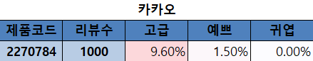 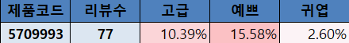

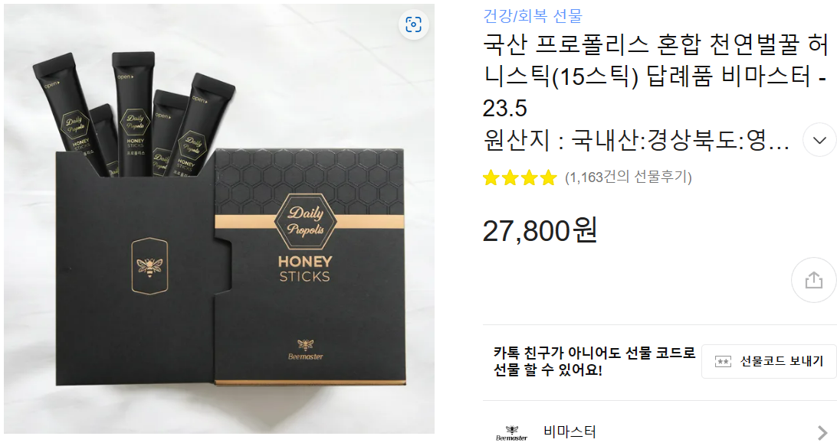 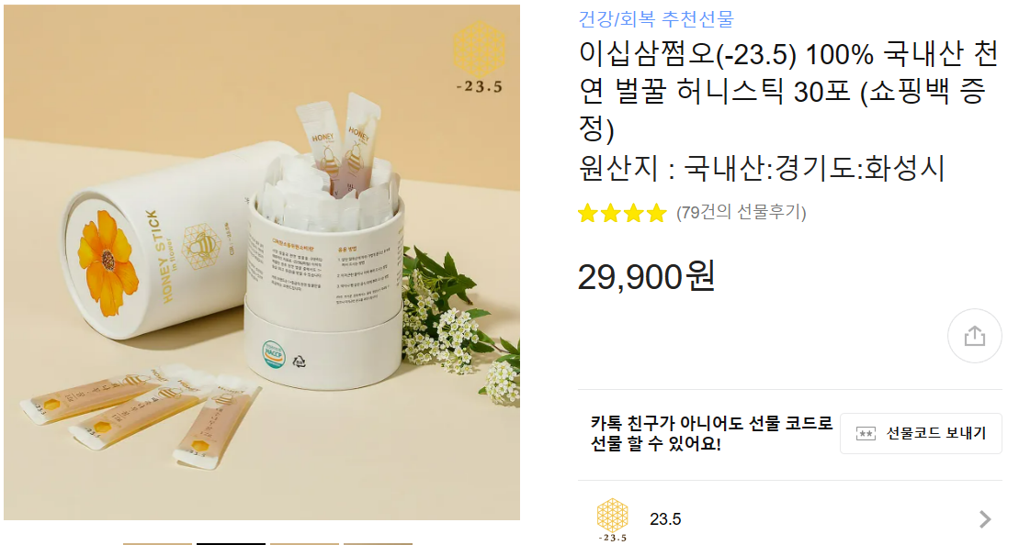

*“배송이 정말 빠르네요~ 우선 포장이* ***블랙+골드****여서 더 고급지네요~ 먹기도 엄청 편하고!! 선물로 받아서 기분 좋은데 포장도 이쁘고 맛도 진하고!! 면역력 떨어졌을 때 먹기 쉬울 것 같아요!! 휴대하기 엄청 편해요~~”*

*“생일 선물로 받았어요 :) 하루하나씩 먹도록 잘 포장 되어 있고* ***블랙****에 간지가 너무 좋네요 :) 게다가 슬라이딩으로 밀어서 나오니 고급져보여요 말을 많이 하는 직업이라 목 건강에 예민한데 요즘 같은 건조할 때 좋은 것 같아요”*

1. 친구에게 선물할 예쁘고 귀여운 패키지

- 20~30대 여성들이 주로 사용하는 29cm(워커비), 카카오톡 선물하기 리뷰에서 꿀 스틱을 **친구에게 선물**하는 경우가 많다는 점을 확인함.

- 이때 워커비 제품 패키지에 대한 예쁨/귀여움 키워드의 반응이 높은 것을 보아 젊은 세대들이 친구들에게 선물할 때 **예쁘고 귀여운 패키지를 선호**한다고 판단됨.

(2-1) 예쁨 키워드 비율이 높은 제품 분석

- **다양한 원색의 색감을 사용한 패키지**를 소비자들이 예쁘다고 느끼는 경향이 있음.

- **플라워 패턴** 또한 예쁜 패키지 이미지를 형성함.

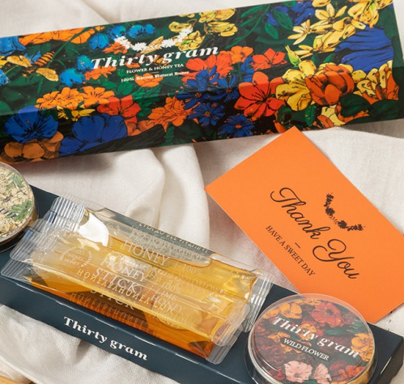 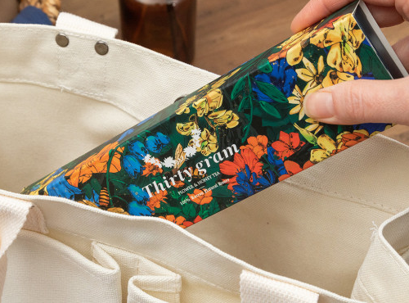

<결혼식 결혼답례품 천연 블렌딩 꿀 스틱4 & 2가지맛 캡슐2>

**'예쁨' 관련 비율: 27.13%**

*“먹기 편하고 맛있고 포장도 예쁘고요!”*

*“상자* ***플라워패턴****이 이쁘고 꿀이 향긋해서 선물하기 좋네요^^”*

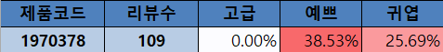 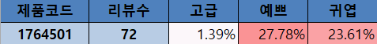

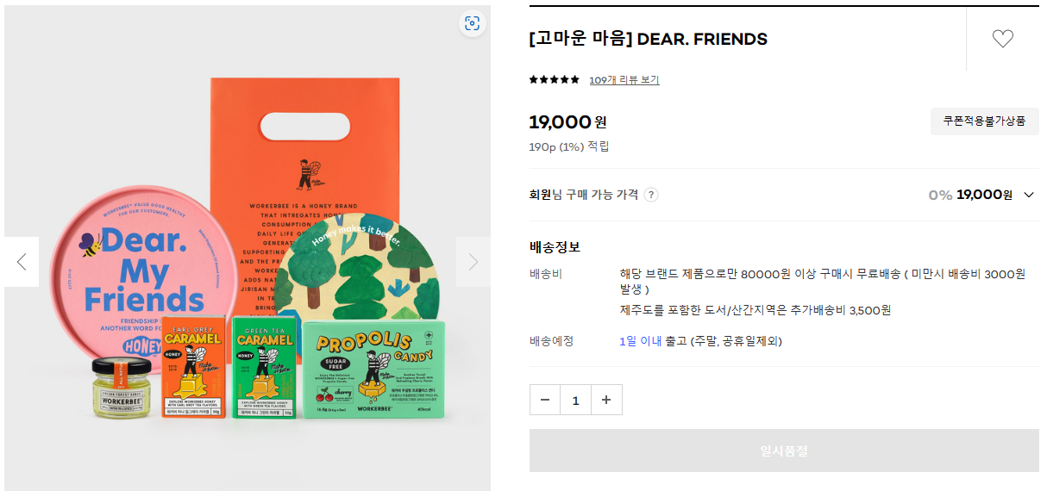 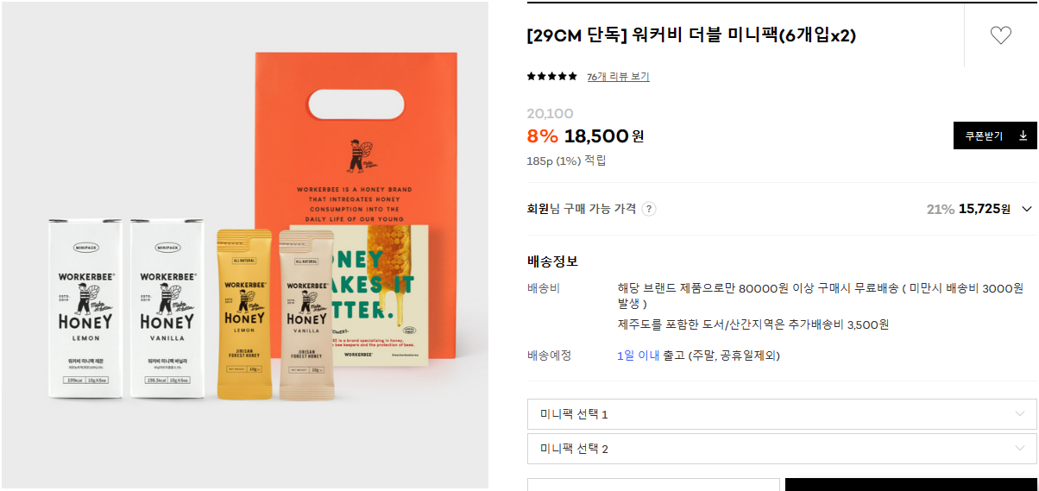

*“****패키지 색감****도 너무 이뻐서 선물하고 싶은 욕구가 마구마구 생기는 아이템인거 같아요.”*

*“너무 트렌디한 상품인것 같아요 :)* ***색감****부터 받는 사람 주는 사람 모두 기분이 좋아져요 :)”*

1. 귀여움 키워드 비율이 높은 제품 분석

- **캐릭터 이미지**를 사용한 패키지를 귀엽다고 생각하는 소비자들이 많았음.

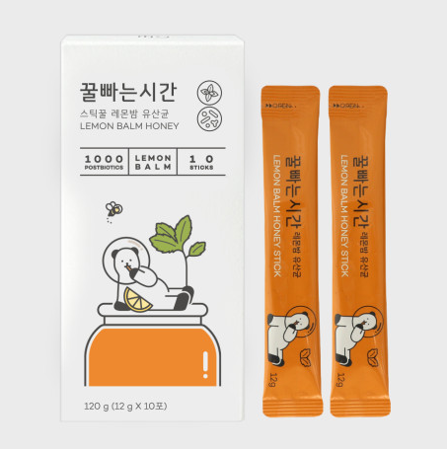

꿀빠는시간 스틱꿀 10개입 120g 야생화

'귀여움' 관련 비율: 7.56%

*“****캐릭터 곰****도 너무 귀여워요. 우리딸도 공복에 꿀을 찾아요^^”*

*“맛도 좋지만* ***캐릭터****가 너무 귀여워서 재구매 의사 10000% 입니당!!!”*

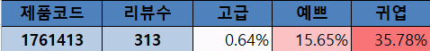 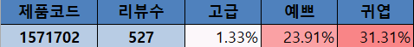

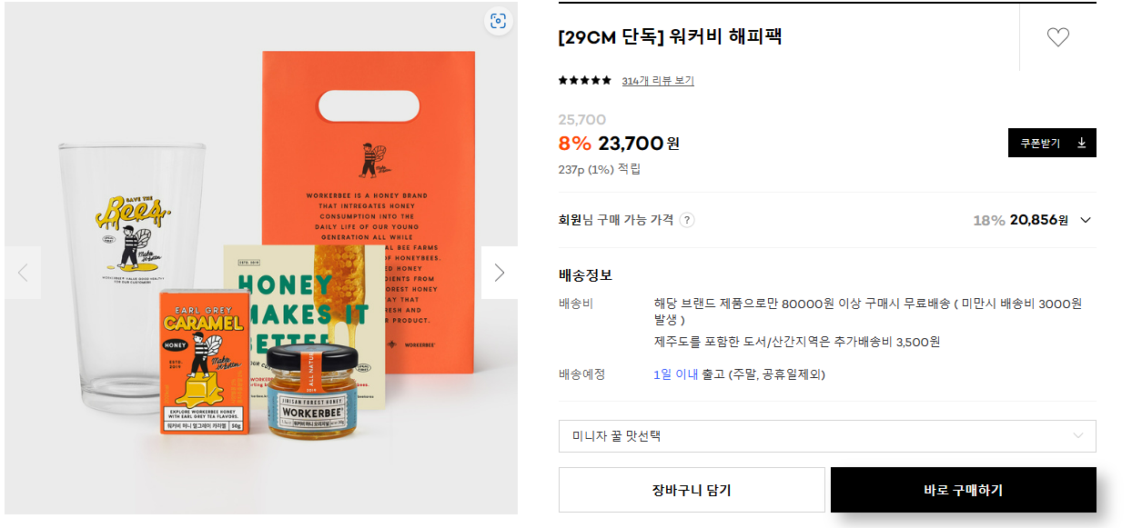 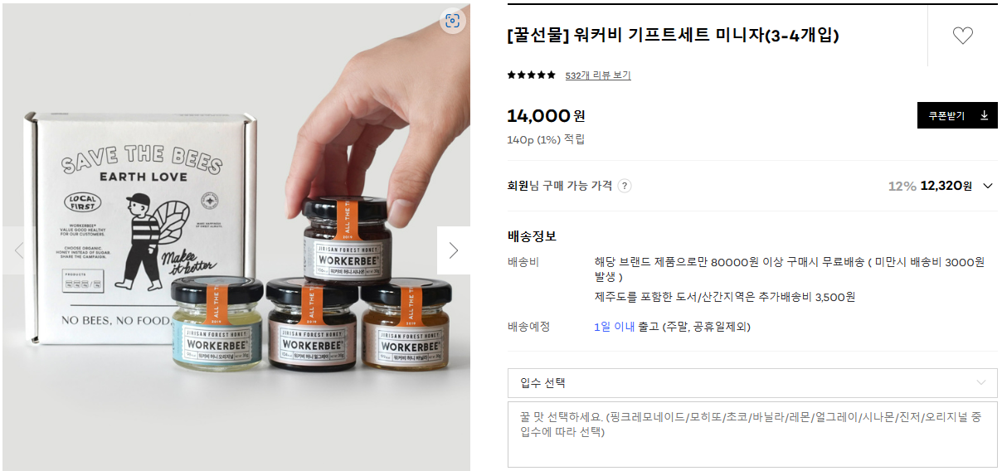

*“친구 자취 집들이 선물로 주문했어요.* ***캐릭터****도 귀엽고 맛은 제가 안 봐서 모르겠지만 선물용으로 아주 좋네요”*

*“친구 생일 선물 고민고민하다 주문했는데 좋아하네요!!!! 컵의* ***캐릭터 그림****이 귀여워요!!!”*

|  |  |
| --- | --- |
| **7.** | **레시피 분석** |

**7-1. 플랫폼별 꿀 스틱 활용 레시피**

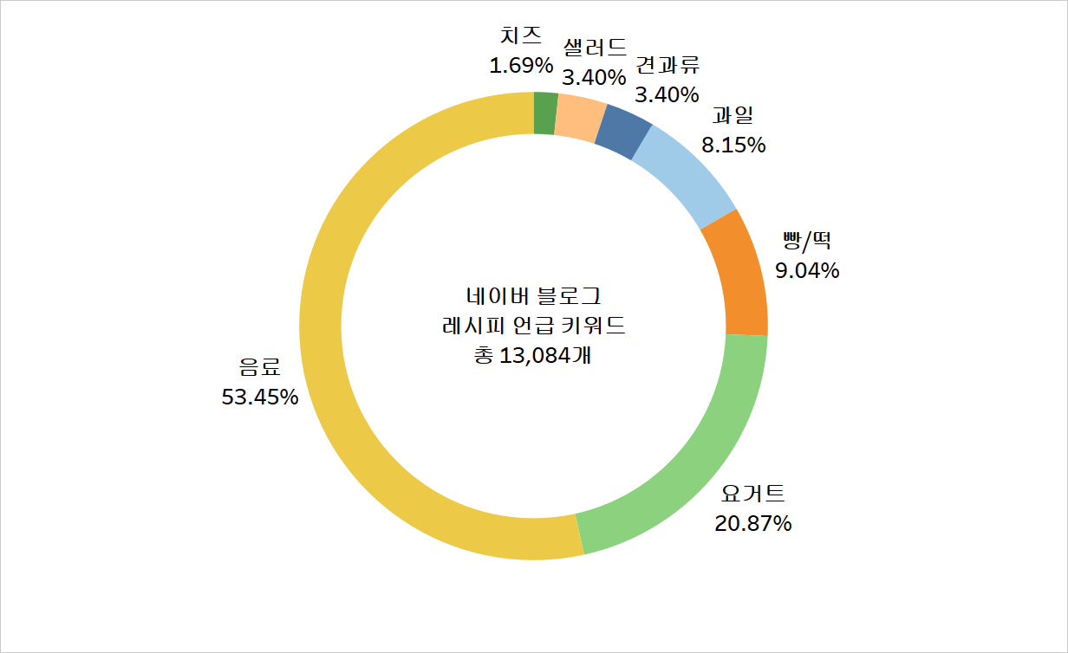 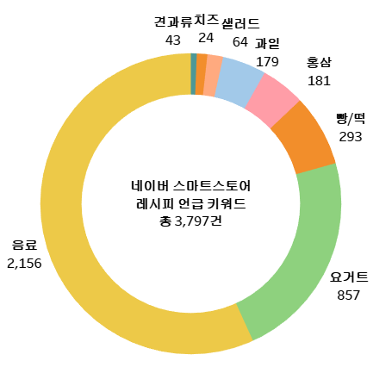 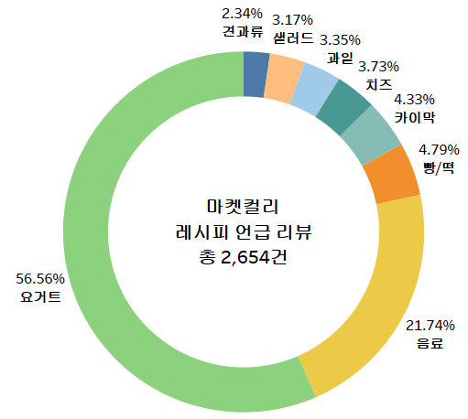

<꿀 스틱 레시피 비율 분석>

- 네이버 블로그와 스마트스토어의 꿀 스틱 활용 레시피 비율 분석을 통해 일반적인 소비자들이 꿀 스틱을 **음료에 타 먹는 방식**으로 가장 많이 섭취하고 있음이 확인됨.

- 네이버 스마트스토어와 달리 마켓컬리는 플랫폼 내의 요거트 제품이 163개로 꿀 스틱과 함께 구매하기 쉬워 레시피 비율에도 요거트가 높은 비율로 등장함. 이를 통해 같은 플랫폼 내에서 **요거트와 꿀 스틱을 함께 구매**하여 먹는 소비자들도 많다는 점을 확인할 수 있음.

**7-2. 꿀 스틱 활용 상세 레시피**

|  |  |
| --- | --- |
| **분류** | **상세 레시피** |
| 음료 | 커피, 물, 꿀물, 차, 녹차, 미숫가루, 우유, 맥주, 아메리카노, 주스, 생강차, 선식 |
| 요거트 | 요거트, 요플레 |
| 빵/떡 | 가래떡, 떡, 빵, 토스트, 피자, 샌드위치 |
| 과일 | 블루베리, 과일, 바나나, 딸기, 복숭아, 레몬 |
| 치즈 | 부라타치즈, 브리치즈, 크림치즈, 치즈, 리코타치즈, 체다치즈 |
| 견과류 | 견과, 그래놀라, 카카오, 오트밀 |
| 샐러드 | 샐러드, 채소, 토마토 |
| 기타 | 카이막, 홍삼 |

**7-3. 플랫폼별 레시피 특이사항**

- 네이버 블로그의 경우 음료 중에서도 맥주와 같이 먹는 빈도가 높아 꿀 스틱과 함께 **꿀맥주**로 섭취하는 소비자들이 많음.

- 마켓컬리의 레시피 분석 결과 꿀 스틱을 카이막과 함께 먹는 사람들도 4.3%로 꽤 많았는데, 마켓컬리에서 3가지 카이막 제품을 판매 중인 것을 고려하면 **카이막과 꿀 스틱을 함께 구매**하는 소비자들도 있다는 점이 확인됨.

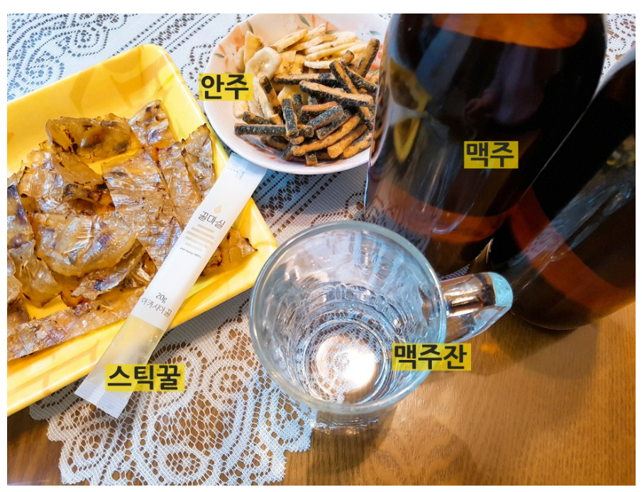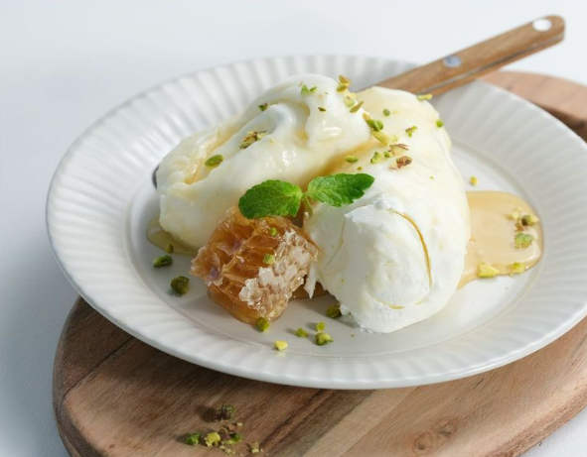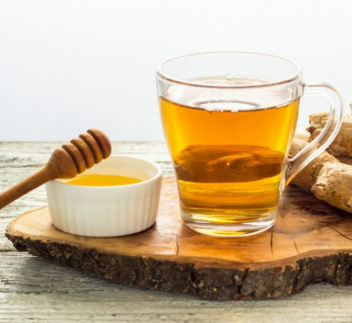

<꿀맥주> <카이막> <꿀물>

|  |  |
| --- | --- |
| **8.** | **첨가물** |

- 전체 꿀 스틱 206개의 제품 중 첨가물이 포함된 꿀 스틱은 5개로 **2.43%**에 불과함.

- 첨가물이 포함된 꿀 스틱의 첨가물에 대한 소비자들의 반응을 감정분석을 통해 분석함.

* 1. **네이버 스마트스토어 꿀 스틱 첨가물 반응**

1. 굼FLEX 국내산 햄프씨드 먹은 굼벵이 단백질 홍삼 건강 꿀 스틱(블루베리/복숭아/쑥)

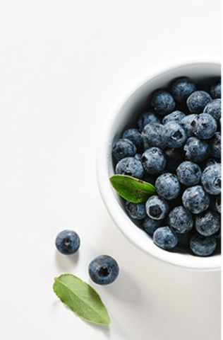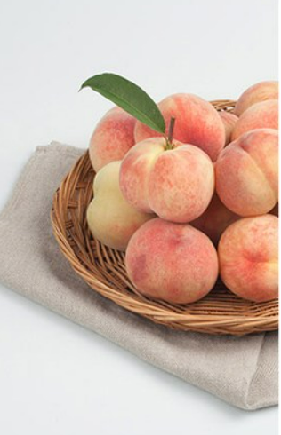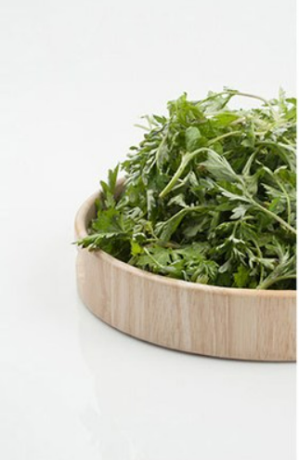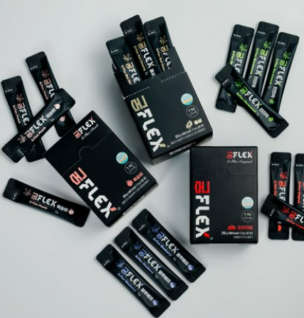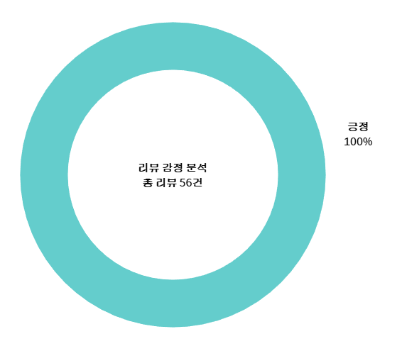

<긍정리뷰>

*“배송 빠르고요. 블루베리 맛 맛있어요.* ***건강****도 챙기면서 맛있게 먹을게요.”*

*“복숭아 맛도 좋네요!”*

*“쑥 맛은* ***어르신들****이 좋아하실 맛인거 같아요~”*

* 1. **워커비 꿀 스틱 첨가물 반응**

1. 워커비 미니팩 레몬

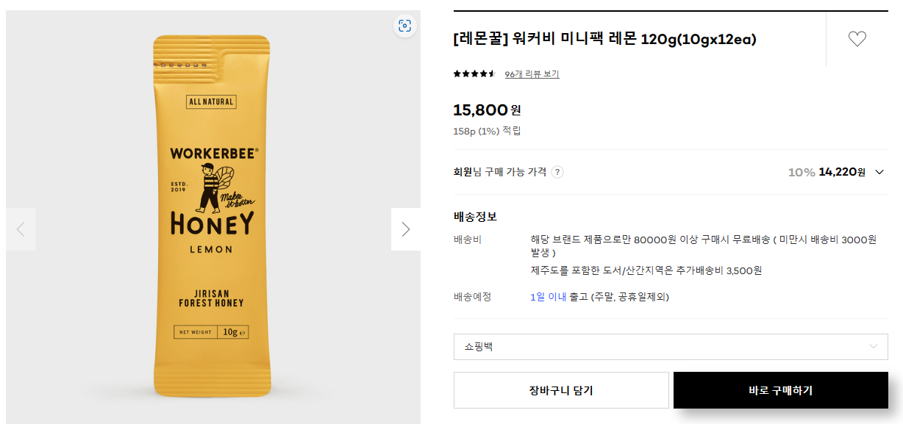 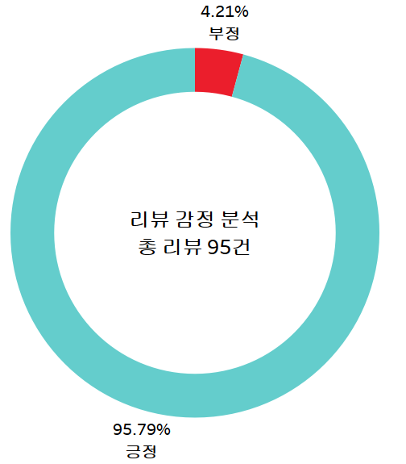

* 물/탄산수에 섞어서 많이 먹음.
* 레몬향에 대한 선호 많음.

<긍정리뷰>

*“하나씩 들고 다니기 너무 좋고* ***탄산수****랑 먹기도 너무 좋아요. 레몬 좋아하는데 레몬꿀이라 더 좋아요”*

*“상큼한* ***레몬향****이라 물에 타먹기 좋네요”*

<부정리뷰>

*“맛은 있는데 에이드로 만들어먹기엔 한 팩은 넘 소량이에요 탄산수로 만들었을 때 세 개는 넣어야 할 거 같아요 ㅜㅜ”*

*“여름에 탄산수랑 같이 마셔봤는데 1포로는 맛이 그다지 느껴지지는 않더라고요. 손이 잘 가지는 않아요^^; “*

1. 워커비 미니팩 시나몬

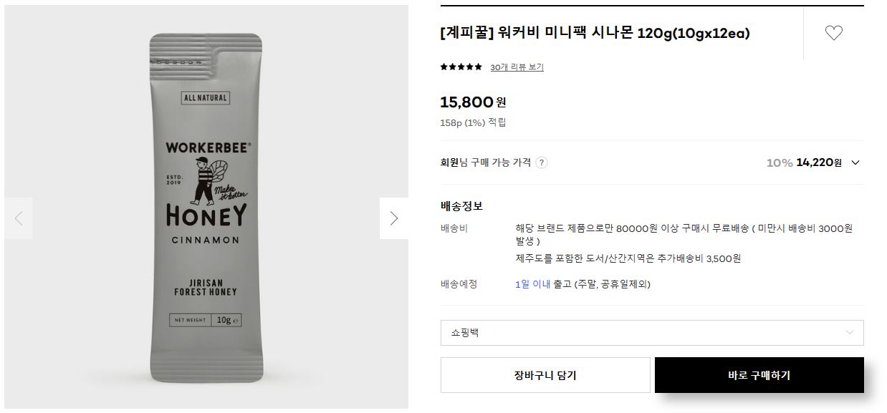 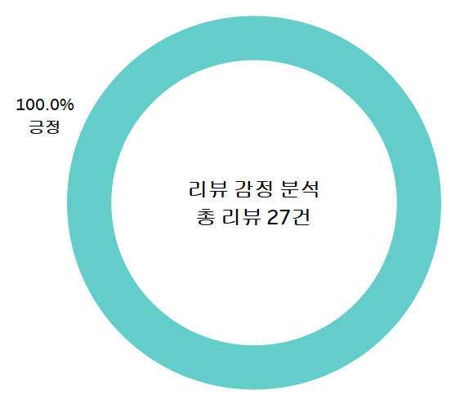

- 시나몬 향에 대한 선호 많음.

*“시나몬 향이 나는 꿀 언제나 가지고 다니며 베이글과 함께합니다. 보관 휴대 맛 어느 하나 부족한 게 없어요~”*

*“시나몬을 좋아해서 시켜봤는데 괜찮습니다ㅎ”*

(3) 워커비 미니팩 바닐라

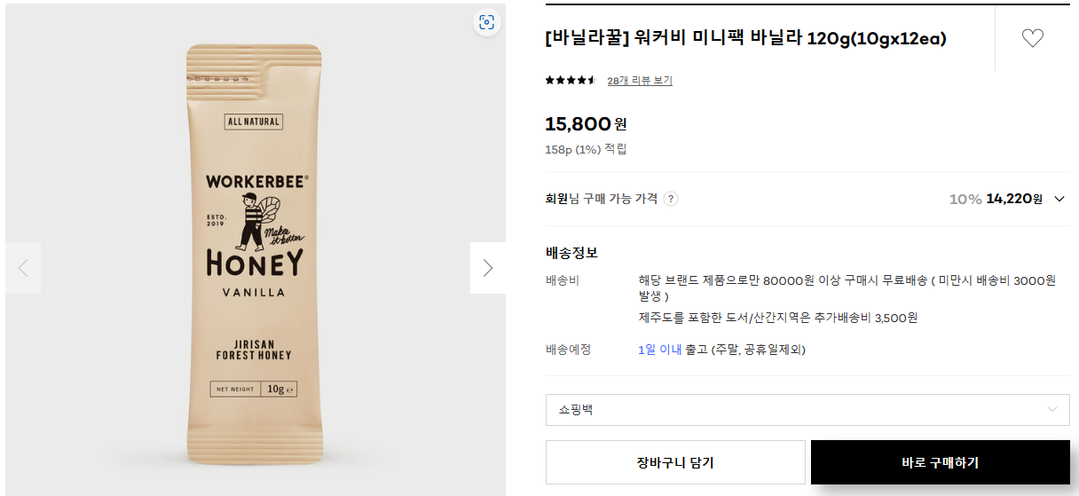 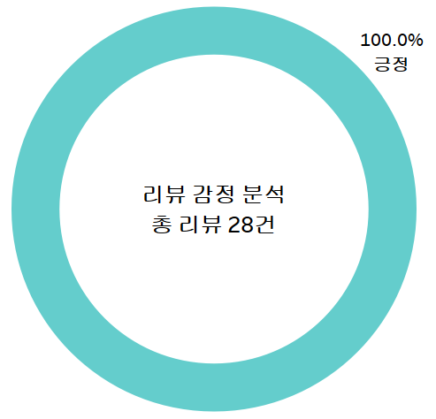

- 바닐라 향에 대한 선호가 많고, 커피에 섞어 라떼로 많이 먹음.

*“선물로 구매했는데 바닐라 라떼로 먹으면 맛있다고 합니다”*

*“꿀인데 바닐라 향이 은은하게 느껴져서 좋아요 라떼에 타먹으면 덜 단 바닐라 라떼 먹는 거 같아요”*

1. 워커비 미니팩 초코

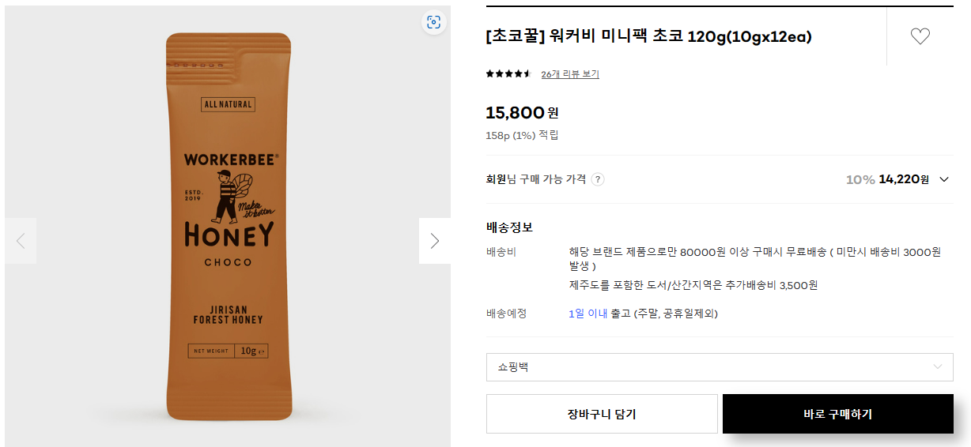 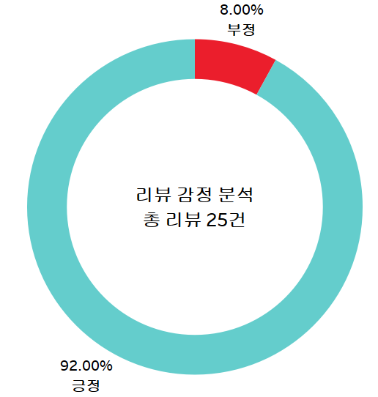

- 우유나 커피에 섞어서 많이 먹고, 빵에도 발라먹음.

<긍정리뷰>

*“아이가 초코를 워낙 좋아해서 빵에 잼 대신 발라주려고 구매했는데 맛도 좋고 다음엔 더 큰 용량으로 구매하려구요^^”*

*“안 달고 엄청 맛있어요. 그냥 먹어도 맛있고 커피에 타도 맛있네요. 또 사먹으려구요 ㅎㅎ”*

<부정리뷰>

*“1+1이라해서 샀지 12개에 14000원이라하면 비싼 감이 있어 담에 살지는....*

*200ml 우유에 한 포 탔는데 무지 싱겁네요 두 포는 넣어야 할 듯 살짝 맛을 봤는데 초코시럽맛~*

*내용물보다 패키지, 포장이 갑인 듯 그래서 더 고급스러워 보이는 듯~*

*내용물은 글쎄요~비싸단 느낌 밖에 없네요”*

**8-3. 첨가물에 대한 반응 요약**

- 현재 꿀 스틱 시장에서 첨가물이 들어간 꿀 스틱 제품들은 매우 적음.

- **첨가물에 대한 소비자들의 선호**가 구매로 이어지며, 따라서 **첨가물의 맛과 향**에 대한 긍정 리뷰가 많은 것이 확인됨.

- 음료에 타서 섭취하는 경우, 한 포로 양이 부족하다는 부정 리뷰들이 나타남.

- 기본적으로 음료에 타서 먹는 경우가 가장 많으며, 첨가물의 특성에 따라 레몬-탄산수, 시나몬-베이글, 바나나-라떼, 초코-빵과 같은 다양한 꿀 스틱 활용 레시피를 확인할 수 있음.

|  |  |
| --- | --- |
| **9.** | **콘텐츠 제안** |

**9-1. ‘꿀조합 스틱’**

- 레시피 분석 결과 꿀 스틱을 음료에 타 먹는 경우가 가장 많았음.

- 이때, 꿀 스틱 제품의 양에 대해 “적다”, “많다”는 부정적인 의견이 다양하게 나타나 꿀 스틱을 레시피로 활용할 때 섞는 양에 대한 혼란이 많은 것을 알 수 있음.

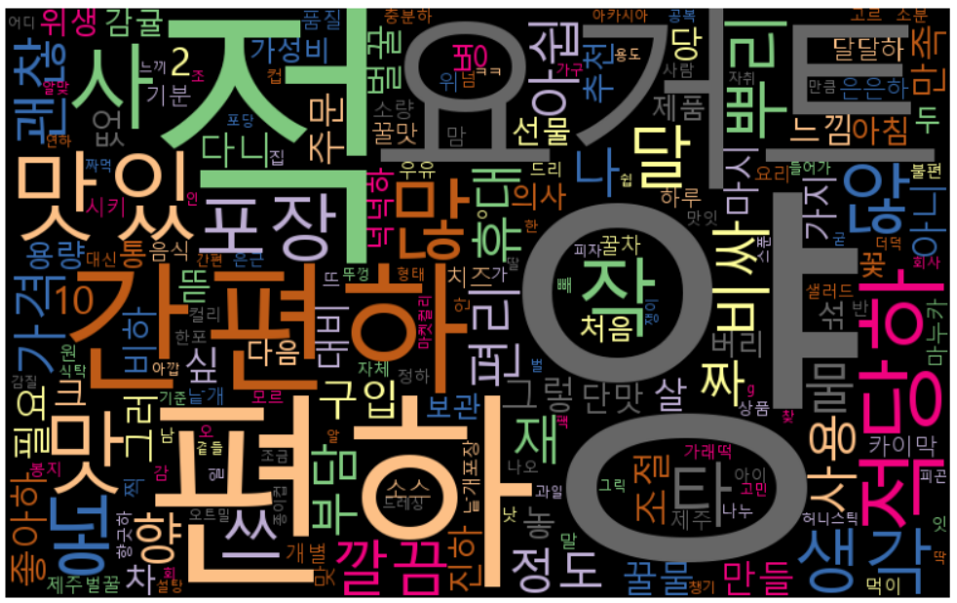 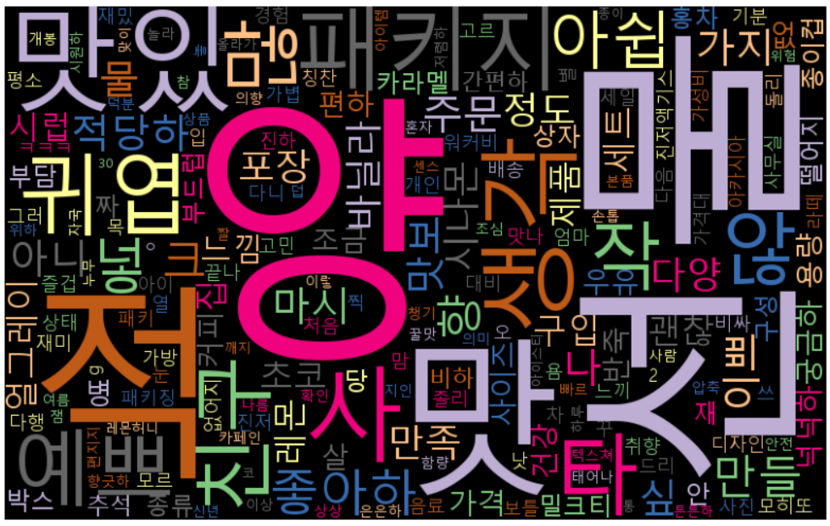

<마켓컬리 ‘양’ 키워드 워드클라우드> <워커비 ‘양’키워드 워드 클라우드>

- 따라서 섞는 비율에 대한 가이드 라인이 명확하게 제공한다면 기존 꿀 스틱 제품들의 불편함을 개선하여 많은 소비자들을 유도할 수 있다고 판단됨.

- **‘꿀조합 스틱’**은 다양한 음료와 꿀 스틱과의 최적의 비율에 대한 최적화된 가이드라인을 제공하는 제품 콘텐츠로 다양한 **음료와 꿀 스틱간의 꿀조합**, 더 나아가 **첨가물과 꿀 스틱간의 꿀조합**을 의미함.

- **‘꿀조합 스틱’**은 다양한 음료와 꿀 스틱과의 최적의 레시피를 제시해주는 전용 **‘꿀팁 보틀’**과 함께 제공되어 꿀활용 음료에 대한 최적화된 제품임.

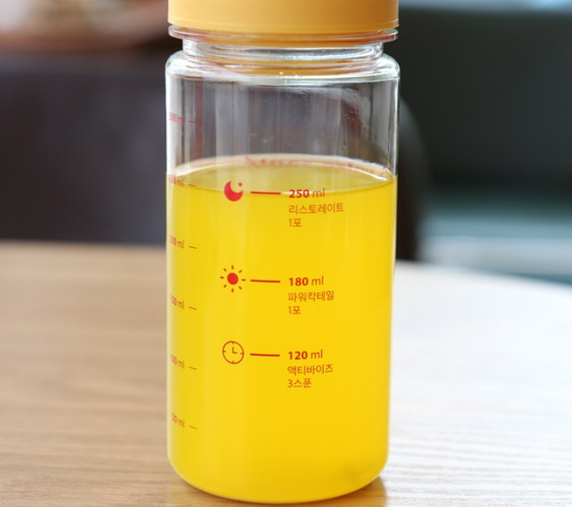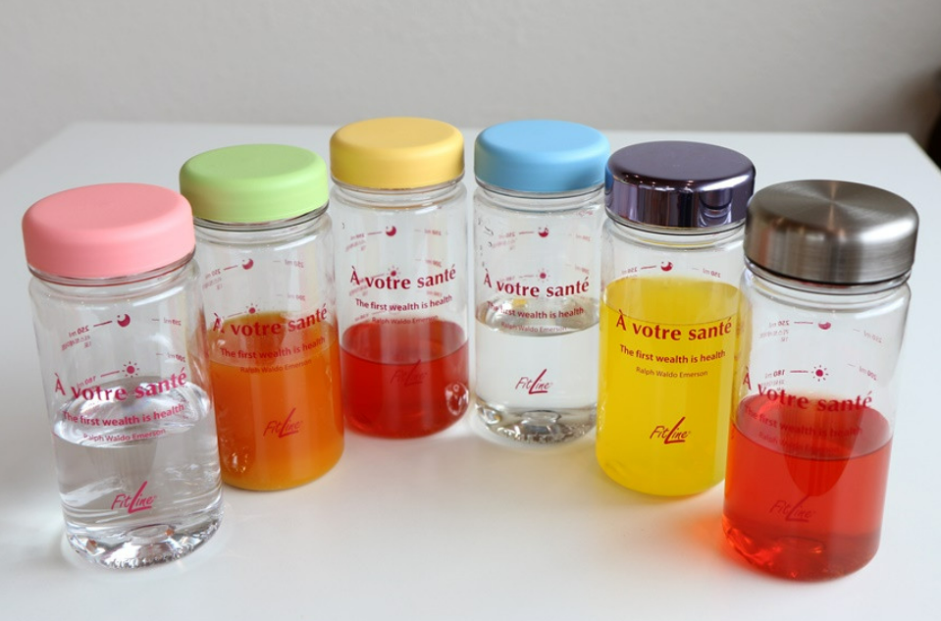

<꿀팁보틀 예시>

- 현재 시중에 보틀을 패키지로 사용하는 경우는 있지만, 꿀활용 음료에 대한 최적의 레시피를 제시하는 보틀은 없어 ‘꿀조합 스틱’이 **시장 경쟁력**을 가질 수 있을거라 판단됨.

- 대표적인 음료 이외에도 다양한 시중의 음료들과의 조합이 가능해 여러가지 **콜라보**나 **큐레이션** 관련 컨텐츠 제작이 용이함.

- 패키지나 보틀에 **제주 청정 이미지**를 녹여낸다면 제주 꿀 스틱에 대한 브랜딩을 담아낼 수 있을 거라 판단됨.

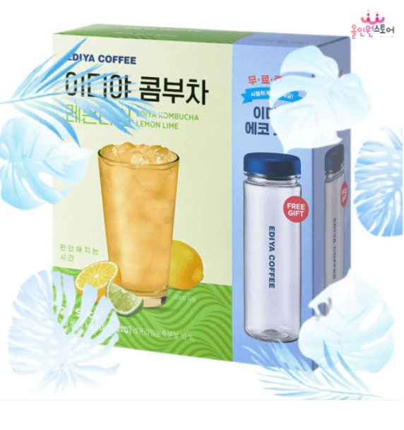

<꿀조합 스틱 패키지 예시>